14.12.2020
Γεια σας παιδια!
Σήμερα νέα εβδομάδα και ξεκινάμε με Γλώσσα και Μαθηματικά.
Γλώσσα
Είχαμε τις ασκ. 11 και 12^{α και} στο βιβλίο και την 12β στο τετ. Γραπτής Έκφρασης .
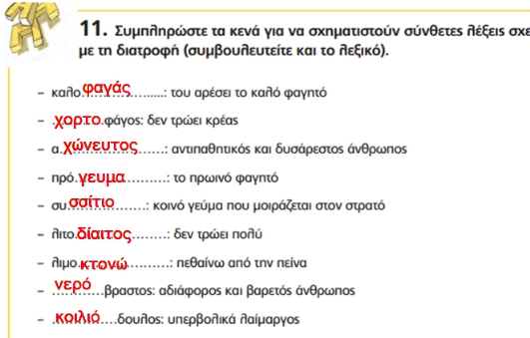

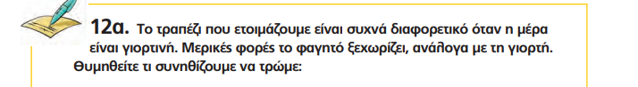
- Τα Χριστούγεννα: γαλοπούλα, κότα γεμιστή, τηγανιά, μελομακάρονα, κουραμπιέδες, καταϊφι, μπακλαβά, κοτόσουπα, χριστόψωμο, δίπλες, μπουμπάρι, χοιρινό πρασοσέλινο
- Το βράδυ της Ανάστασης:μαγειρίτσα, τηγανιά,τυρόπιτα, καταϊφι,κόκκινα αυγά, τσουρέκι
- Την Κυριακή του Πάσχα: αρνί στη σούβλα, κοκορέτσι, αυγά κόκκινα, σοκολατένια αυγά, τσουρέκι, κουλούρια πασχαλιάτικα, λαμπροκουλούρα
- Την 25^{η} Μαρτίου: μπακαλιάρο με σκορδαλιά ή χόρτα, ψάρια,
- Την Καθαρή Δευτέρα: λαγάνα, ταραμοσαλάτα, τουρσί, χαλβά, χταπόδι, καλαμάρια, σουπιές, μύδια, γαρίδες (και άλλα θαλασσινά), φασόλες
Προχωρήσαμε στην 6^{η} ενότητα, Η ζωή σε άλλους τόπους σ.79-80 (χοντρό)
Αφού διαβάσαμε το ποίημα και το κείμενο, εξηγήσαμε άγνωστες λέξεις και βρήκαμε τις διάφορες τοποθεσίες που αναφέρονται στο χάρτη.
Θυμηθήκαμε από το μάθημα της Ιστορίας την περίοδο των ανακαλύψεων και τους μεγάλους εξερευνητές και αναφέραμε λαούς που υπέφεραν από τους αποίκους.
Τα 2 κείμενα θα τα έχουμε για ανάγνωση . Από το κείμενο «Αυτόχθονες λαοί» θα έχουμε τις 2 τελευταίες παραγράφους για ορθογραφία («Οι εξερευνητές…τρόπο ζωής τους.»).

ΜΑΘΗΜΑΤΙΚΑ
Είχαμε κάποιες ασκήσεις στο τετράδιο να λύσουμε. Ας τις δούμε:
Ασκ 4β Ασκ. 4γ
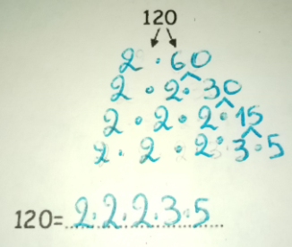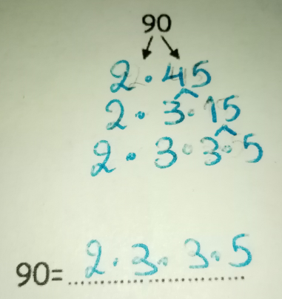
Ασκ. 5
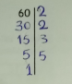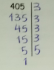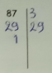

Ασκ. 6
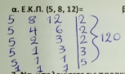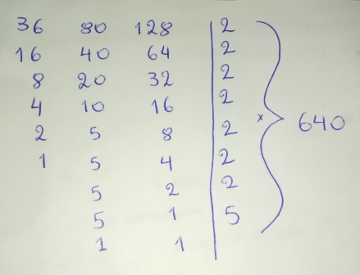
Ασκ. 7
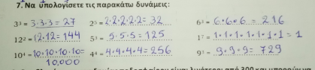

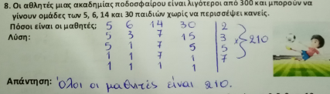
Αυτά για σήμερα παιδιά μου!
Να είστε καλά και να περνάτε όμορφα!
Κ. Έφη

